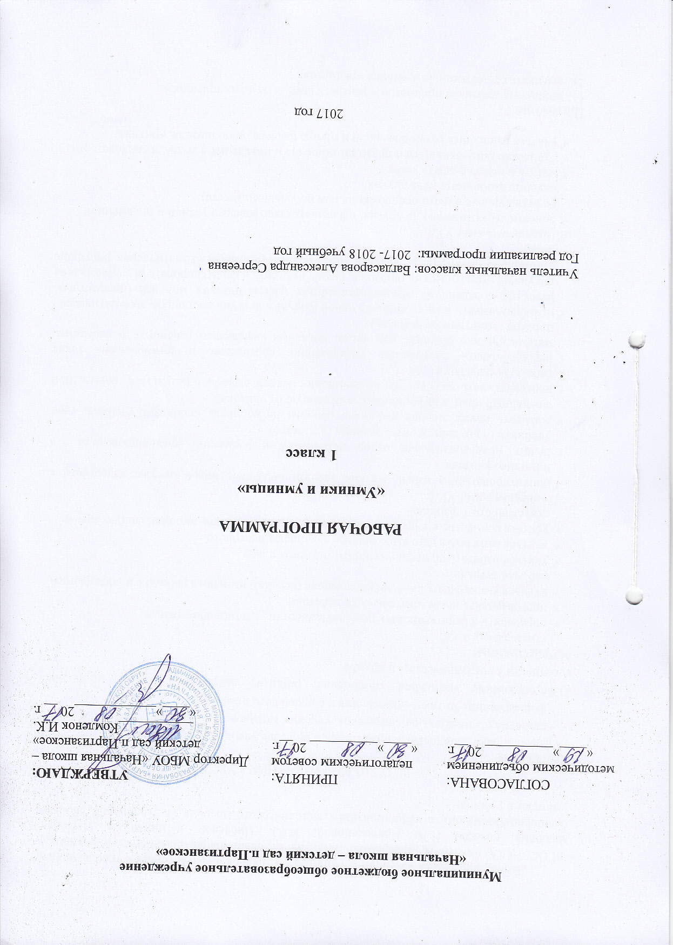
Данная программа «Умники и умницы» составлена в соответствии с требованиями ФГОС НОО, на основе программы развития познавательных способностей учащихся младших классов Н.А. Криволаповой, И.Ю. Цибаевой «Умники и умницы» (модифицированной), с использованием методического пособия О. Холодовой «Юным умникам и умницам».

РЕЗУЛЬТАТЫ ИЗУЧЕНИЯ КУРСА
Личностные
1). формирование ценностных ориентиров и смыслов учебной деятельности:
- развития познавательных интересов, учебных мотивов;
- формирования мотивов достижения и социального признания.
2).формирование моральной самооценки, развитие доброжелательности к людям, готовности к сотрудничеству и дружбе.
Метапредметные
Регулятивные УУД:
- определять и формулировать цель деятельности с помощью учителя.
- проговаривать последовательность действий.
- учиться высказывать своё предположение (версию) на основе работы с иллюстрацией рабочей тетради.
- учиться работать по предложенному учителем плану.
- учиться отличать верно выполненное задание от неверного.
- учиться совместно с учителем и другими учениками давать эмоциональную оценку деятельности товарищей.
Познавательные УУД:
- ориентироваться в своей системе знаний: отличать новое от уже известного с помощью учителя.
- делать предварительный отбор источников информации: ориентироваться в учебнике (на развороте, в оглавлении, в словаре).
- добывать новые знания: находить ответы на вопросы, используя учебник, свой жизненный опыт и информацию, полученную от учителя.
- перерабатывать полученную информацию: делать выводы в результате совместной работы всего класса.
- перерабатывать полученную информацию: сравнивать и группировать такие математические объекты, как числа, числовые выражения, равенства, неравенства, плоские геометрические фигуры.
- преобразовывать информацию из одной формы в другую: составлять математические рассказы и задачи на основе простейших математических моделей (предметных, рисунков, схематических рисунков, схем); находить и формулировать решение задачи с помощью простейших моделей (предметных, рисунков, схематических рисунков, схем).
Коммуникативные УУД:
- донести свою позицию до других: оформлять свою мысль в устной и письменной речи (на уровне одного предложения или небольшого текста).
- слушать и понимать речь других.
- читать и пересказывать текст.
- совместно договариваться о правилах общения и поведения в школе и следовать им.
- учиться выполнять различные роли в группе (лидера, исполнителя, критика).

Предметные
1). описывать признаки предметов и узнавать предметы по их признакам;
2). выделять существенные признаки предметов;
3). сравнивать между собой предметы, явления;
4). обобщать, делать несложные выводы;
5). классифицировать явления, предметы;
6). определять последовательность событий;
7). судить о противоположных явлениях;
8). давать определения тем или иным понятиям;
9). определять отношения между предметами типа «род» - «вид»;
10). выявлять функциональные отношения между понятиями;
11). выявлять закономерности и проводить аналогии.

СОДЕРЖАНИЕ КУРСА

Данный курс создает условия для развития у детей познавательных интересов, формирует стремление ребенка к размышлению и поиску, вызывает у него чувство уверенности в своих силах, в возможностях своего интеллекта. Во время занятий происходит становление у детей развитых форм самосознания и самоконтроля, у них исчезает боязнь ошибочных шагов, снижается тревожность и необоснованное беспокойство. Учащиеся достигают значительных успехов в своем развитии, они многому научаются и эти умения применяют в учебной работе, что приводит к успехам в школьной деятельности. А это означает, что возникает интерес к учебе. В данном курсе сделана попытка создания системы учебных заданий и задач, направленных на развитие познавательных процессов у младших школьников с целью усиления их математического развития, включающего в себя умение наблюдать, сравнивать, обобщать, находить закономерности, строя простейшие предположения; проверять их, делать выводы, иллюстрировать их на примерах.
В основе построения курса лежит принцип разнообразия творческо-поисковых задач. При этом, основными выступают два следующих аспекта разнообразия: по содержанию и по сложности задач. Основное время на занятиях занимает самостоятельное решение детьми поисковых задач. Благодаря этому появляются хорошие условия для формирования у детей самостоятельности в действиях, способности управлять собой в сложных ситуациях. На каждом занятии необходимо проводить коллективное обсуждение решения задачи определенного вида. Благодаря этому у детей сформируется такое важное качество деятельности и поведения, как осознание собственных действий, самоконтроль, возможность дать отчет в выполняемых шагах при решении задач.
В курсе используются задачи разной сложности, и слабые дети могут почувствовать уверенность в своих силах, так как для них можно подобрать задачи, которые они могут решать успешно. Занятия построены таким образом, что один вид деятельности сменяется другим. Это позволяет сделать работу детей динамичной, насыщенной и менее утомительной благодаря частым переключениям с одного вида деятельности на другой.
В рабочие тетради включены специально подобранные нестандартные задачи, направленные на развитие познавательных процессов у младших школьников. Часть заданий отобрана из учебной и педагогической литературы отечественных и зарубежных авторов и переработана с учетом возрастных особенностей и возможностей детей 6–10 лет, часть – составлена автором пособия. В процессе выполнения каждого из них идет развитие почти всех познавательных процессов, но каждый раз акцент делается на каком-то одном из них.
Все задания условно можно разбить на несколько групп:
– задания на развитие внимания.
– задания на развитие памяти.
– задания на совершенствование воображения.
– задания на развитие логического мышления.
Задания на развитие внимания
К заданиям этой группы относятся различные лабиринты и целый ряд игр, направленных на развитие: произвольного внимания детей, объема внимания, его устойчивости, переключения и распределения. Выполнение таких заданий способствует формированию жизненно важных умений: целенаправленно сосредоточиваться, вести поиск нужного пути, оглядываясь, а иногда и возвращаясь назад, находить самый короткий путь, решая двух – трехходовые задачи.
Задания, развивающие память
В рабочие тетради включены упражнения на совершенствование слуховой и зрительной памяти. Участвуя в играх, школьники учатся пользоваться своей памятью и применять специальные приемы, облегчающие запоминание. В результате учащиеся осмысливают и прочно сохраняют в памяти различные термины и определения. Вместе с тем у детей увеличивается объем зрительного и слухового запоминания, развивается смысловая память, восприятие и наблюдательность, закладывается основа для рационального использования сил и времени.
Задания на развитие и совершенствование воображения
Развитие воображения построено в основном на материале геометрического характера:
- дорисовывание несложных композиций из геометрических тел или линий, не изображающих ничего конкретного, до какого-либо изображения;
- выбор фигуры нужной формы для восстановления целого;
- вычерчивание уникурсальных фигур (фигур, которые надо начертить, не отрывая карандаша от бумаги и не проводя одну и ту же линию дважды);
- выбор пары идентичных фигур сложной конфигурации;
- выделение из общего рисунка заданных фигур с целью выявления замаскированного рисунка;
- деление фигуры на несколько заданных фигур и построение заданной фигуры из нескольких частей, которые выбираются из множества данных;
- складывание и перекладывание спичек с целью составления заданных фигур.
Также включена работа с изографами (слова записаны буквами, расположение которых напоминает изображение того предмета, о котором идет речь) и числографами (предмет изображен с помощью чисел).
Задания, развивающие мышление
Приоритетным направлением обучения в начальной школе является развитие мышления. С этой целью в рабочих тетрадях приведены задания, которые позволяют на доступном детям материале и на их жизненном опыте строить правильные суждения и проводить доказательства без предварительного теоретического освоения самих законов и правил логики. В процессе выполнения таких упражнений дети учатся сравнивать различные объекты, выполнять простые виды анализа и синтеза, устанавливать связи между понятиями, учатся комбинировать и планировать. Также предлагаются задания, направленные на формирование умений выполнять алгоритмические предписания.

Содержание занятий
«Мозговая гимнастика» (1-2 минуты). Выполнение упражнений для улучшения мозговой деятельности является важной частью занятий. Исследования ученых убедительно доказывают, что под влиянием физических упражнений улучшаются показатели различных психических процессов, лежащих в основе творческой деятельности: увеличивается объем памяти, повышается устойчивость внимания, ускоряется решение элементарных интеллектуальных задач, убыстряются психомоторные процессы.
Разминка (3-5 минут). Основной задачей данного этапа является создание у ребят определенного положительного эмоционального фона, включение в работу. Поэтому вопросы разминки достаточно легкие, способные вызвать интерес и рассчитанные на сообразительность, быстроту реакции, окрашенные немалой долей юмора. Но они же и подготавливают ребенка к активной учебно – познавательной деятельности.
Тренировка психических механизмов, лежащих в основе познавательных способностей: памяти, внимания, воображения, мышления (10-15 минут). Задания, используемые на этом этапе занятия, не только способствуют развитию этих необходимых качеств, но и позволяют углублять знания ребят, разнообразить методы и приемы познавательной деятельности, выполнять творческие упражнения. Все задания подобраны так, что степень их трудности увеличивается от занятия к занятию.
Веселая переменка (3-5 минут). Динамическая пауза, проводимая на занятиях, не только развивает двигательную сферу ребенка, но и способствует развитию умения выполнять несколько различных заданий одновременно.
Логически – поисковые задания (10 – 12 минут). На данном этапе предлагаются задания, обучающие детей наблюдать, сравнивать, обобщать, находить закономерности, строить простейшие предположения, проверять их, делать выводы, «добывать» новую информацию, решать кроссворды, пользоваться выразительными средствами русского языка. На первых порах работы с такими заданиями можно допускать и угадывание ответа, решения, но тут же взрослый должен постараться подвести учащихся к обоснованию ответа. При работе над такими заданиями очень важна точная и целенаправленная постановка вопросов, выделение главного звена при рассуждении, обоснование выбранного решения. Это делает учитель, опираясь на ответы детей и давая точное и лаконичное разъяснение.
Корригирующая гимнастика для глаз (1-2 минуты). Чем больше и чаще ребенок будет уделять внимание своим глазам, тем дольше он сохранит хорошее зрение. Те же дети, чье зрение нуждается в коррекции, путем регулярных тренировок смогут значительно улучшить его. Выполнение корригирующей гимнастики для глаз поможет как повышению остроты зрения, так и снятию зрительного утомления и достижению состояния зрительного комфорта.
Графический диктант, штриховка (10 минут). В.А.Сухомлинский писал, что «истоки способностей и дарования детей – на кончиках пальцев». От них, образно говоря, идут тончайшие ручейки, которые питают источник творческой мысли. Чем больше уверенности и изобретательности в движениях детской руки, тем ярче проявляется творческая стихия детского ума. Поэтому очень важно «поставить руку». Графические диктанты – отличный способ разработки мелких мышц руки ребенка, интересное и увлекательное занятие, результат которого скажутся на умении красиво, аккуратно писать и логически мыслить.
При регулярном выполнении таких упражнений ребенок начинает хорошо владеть ручкой и карандашом, у него появляется устойчивое, сосредоточенное внимание, воспитывается трудолюбие, усидчивость.
Графический диктант – это и способ развития речи, так как попутно ребята отгадывают загадки, читают и заучивают стихи, песенки, потешки, то есть овладевают выразительными свойствами языка.
Поэтому в процессе работы с графическими диктантами формируются внимание, глазомер, зрительная память ребенка, аккуратность, фантазия; развивается внутренняя и внешняя речь, логическое мышление, активизируются творческие способности.
Главная задача педагога при проведении этого курса – поощрять и поддерживать самостоятельность детей в поиске решения. Ведь по утверждению П. Хаббарда «цель обучения ребенка состоит в том, чтобы сделать его способным развиваться дальше без помощи учителя»
Динамика развития познавательных способностей оценивается с помощью таблиц 1 и 2, в которые заносятся результаты, полученные после проверки выполнения детьми заданий на первом и последнем занятии. Сопоставляя данные начала года и результаты выполнения заданий последнего занятия, определяем динамику роста познавательных способностей ребят.

ТЕМАТИЧЕСКОЕ ПЛАНИРОВАНИЕ

№ | Тема урока | Кол-во часов
1 | Выявление уровня развития внимания, восприятия, воображения, памяти и мышления. Графический диктант (вводный урок) | 1
2 | Развитие концентрации внимания. Тренировка внимания. Развитие мышления. Графический диктант | 1
3 | Тренировка слуховой памяти. Развитие мышления. Графический диктант | 1
4 | Тренировка зрительной памяти. Развитие мышления. Графический диктант | 1
5 | Развитие аналитических способностей. Совершенствование мыслительных операций. Графический диктант | 1
6 | Совершенствование воображения. Задания по перекладыванию палочек. Рисуем по образцу. | 1
7 | Развитие логического мышления. Совершенствование мыслительных операций. Графический диктант | 1
8 | Тренировка внимания. Развитие мышления. Графический диктант | 1
9 | Развитие концентрации внимания. Тренировка внимания. Развитие мышления. Графический диктант | 1
10 | Тренировка слуховой памяти. Развитие мышления. Графический диктант | 1
11 | Тренировка зрительной памяти. Развитие мышления. Графический диктант | 1
12 | Развитие аналитических способностей. Совершенствование мыслительных операций. Графический диктант | 1
13 | Совершенствование воображения. Задания по перекладыванию палочек. Рисуем по образцу. | 1
14 | Развитие логического мышления. Совершенствование мыслительных операций. Графический диктант | 1
15 | Тренировка внимания. Развитие мышления. Графический диктант | 1
16 | Развитие концентрации внимания. Тренировка внимания. Развитие мышления. Графический диктант | 1
17 | Тренировка слуховой памяти. Развитие мышления. Графический диктант | 1
18 | Тренировка зрительной памяти. Развитие мышления. Графический диктант | 1
19 | Развитие аналитических способностей. Совершенствование мыслительных операций. Графический диктант | 1
20 | Совершенствование воображения. Задания по перекладыванию палочек. Рисуем по образцу. | 1
21 | Развитие аналитических способностей. Совершенствование мыслительных операций. Графический диктант | 1
22 | Развитие концентрации внимания. Тренировка внимания. Развитие мышления. Графический диктант | 1
23 | Тренировка слуховой памяти. Развитие мышления. Графический диктант | 1
24 | Тренировка зрительной памяти. Развитие мышления. Графический диктант | 1
25 | Развитие аналитических способностей. Совершенствование мыслительных операций. Графический диктант | 1
26 | Совершенствование воображения. Задания по перекладыванию палочек. Рисуем по образцу. | 1
27 | Развитие логического мышления. Совершенствование мыслительных операций. Графический диктант | 1
28 | Развитие концентрации внимания. Тренировка внимания. Развитие мышления. Графический диктант | 1
29 | Тренировка слуховой памяти. Развитие мышления. Графический диктант | 1
30 | Тренировка зрительной памяти. Развитие мышления. Графический диктант | 1
31 | Совершенствование воображения. Задания по перекладыванию палочек. Рисуем по образцу. | 1
32 | Развитие логического мышления. Совершенствование мыслительных операций. Графический диктант | 1
33 | Выявление уровня развития внимания, восприятия, воображения, памяти и мышления на конец учебного года | 1
 | ИТОГО: | 33 часа

